Jeudi 18 JUIN
Bonjour à tous !
Voici les réponses aux devinettes de mardi !
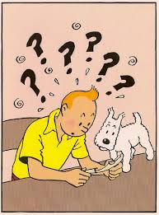
Qu'est-ce qui peut être dans la mer et dans le ciel ? Une étoile (d’autres réponses étaient possibles).

Quel est le pain préféré du magicien ? La baguette.

La devinette d’aujourd’hui :

Même si l’on me voit dans l’eau je ne suis jamais mouillé.

Qui suis-je ?

ORTHOGRAPHE

DICTEE DE PHRASES : elle reprend tous les mots que tu as appris depuis lundi !
Demande à un adulte de te faire la dictée de phrases, sans le modèle.
Ensuite demande-lui de souligner tes erreurs, puis corrige-toi en vert, comme en classe, réfléchis bien aux accords du verbe avec le sujet et aux accords des noms et des adjectifs.

Il y a environ 5 000 ans, les Egyptiens inventaient les hiéroglyphes. Cette écriture avait environ 6 000 signes.
Chaque hiéroglyphe représentait un objet ou une idée. Les scribes dessinaient les hiéroglyphes sur du papyrus.
Les Egyptiens habitaient alors la vallée du Nil. Ils avaient un roi, le Pharaon. Ils bâtissaient d’immenses pyramides.

Grammaire

Transpose avec vous.

Tu étais jeune et tu jouais de la musique. Tu rêvais sûrement d’être célèbre. Tu répétais tous les jours. Parfois, tu voulais abandonner mais tu continuais à travailler. Tu devenais même un vrai musicien !

Recopie les phrases en mettant les sujets à leur place :
je – le lac – les enfants – tu – vous
Autrefois, .............. emportions un repas à l’école.
.............. caressaient le chien.
Cette nuit-là, .............. n’arrivais pas à dormir.
Je me souviens : .............. marchiez vite !
Dans la montagne, .............. abritait des poissons monstrueux.
Les jours de travail, .............. avalais ton déjeuner rapidement.

Écris la phrase à toutes les personnes :
À cinq ans je nageais déjà bien.

À cinq ans ...............................................................………………………………….... .

À cinq ans...........................................................................................................…... .

À cinq ans.................................................................................................................. .

À cinq ans ................................................................................................................. .

À cinq ans................................................................................................................….

Mathématiques
Tables de multiplications

Revois bien encore tes tables de multiplications.

Puis, pose cette opération en colonnes : 742 x 46

Division

Complète les calculs :

Exemple :
23 divisé par 5
23 : 5 = 4 et il reste 3.

23 = ( 5 x 4 ) + 3
Q r
Le quotient est 4 et il reste 3.
1
51 divisé par 6  51 : 6= …………. et il reste ………..  46 = (5 x ……..) + ………  Le quotient est ……….. et il reste ……….. | 33 divisé par 4  33 : 4= …………. et il reste ………..  54 = (6 x ……..) + ………  Le quotient est ……….. et il reste ………..
57 divisé par 6  57 : 6= …………. et il reste ………..  39 = (6 x ……..) + ………  Le quotient est ……….. et il reste ……….. | 35 divisé par 4  35 : 4= …………. et il reste ………..  27 = (3 x ……..) + ………  Le quotient est ……….. et il reste ………..

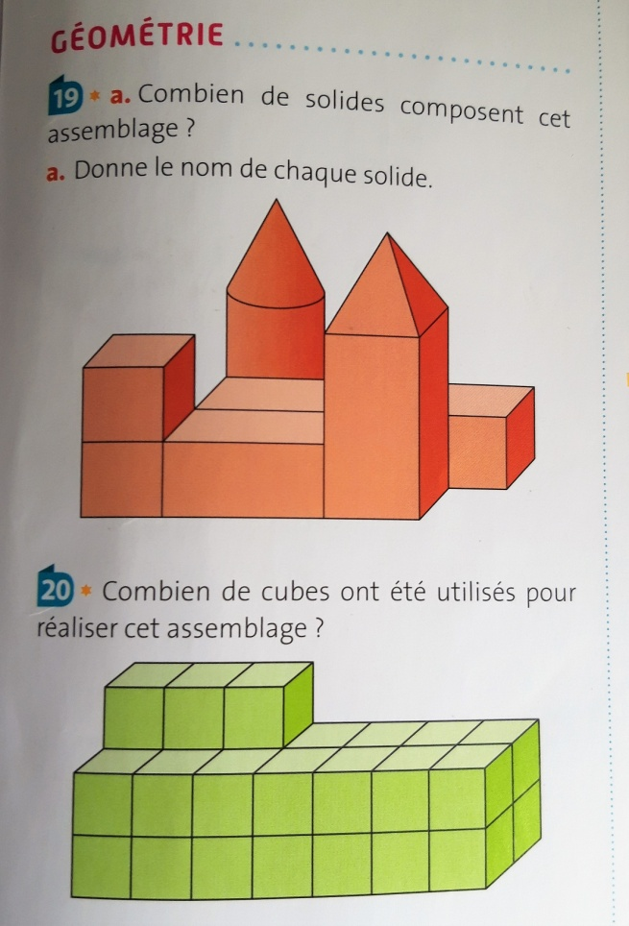

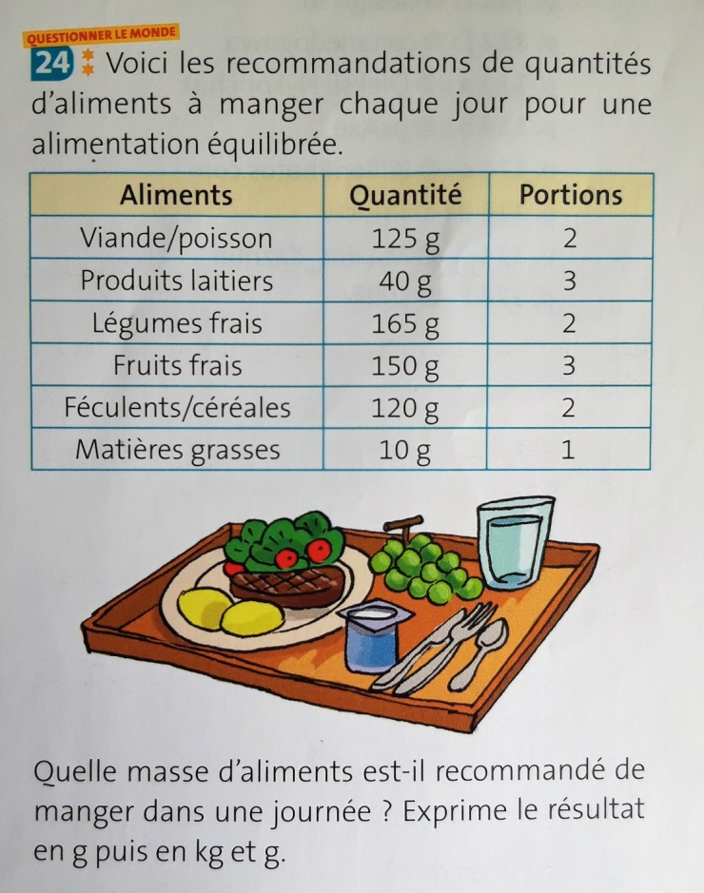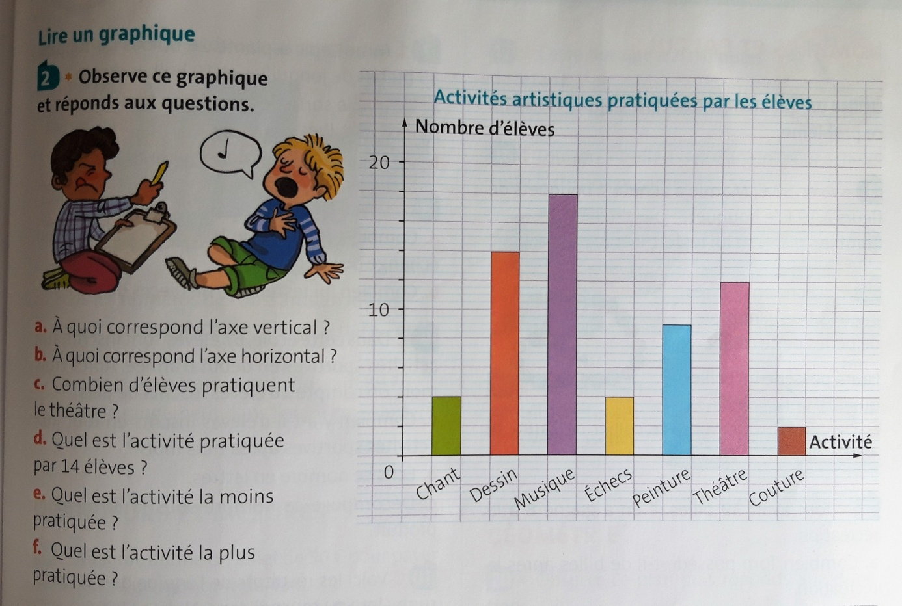

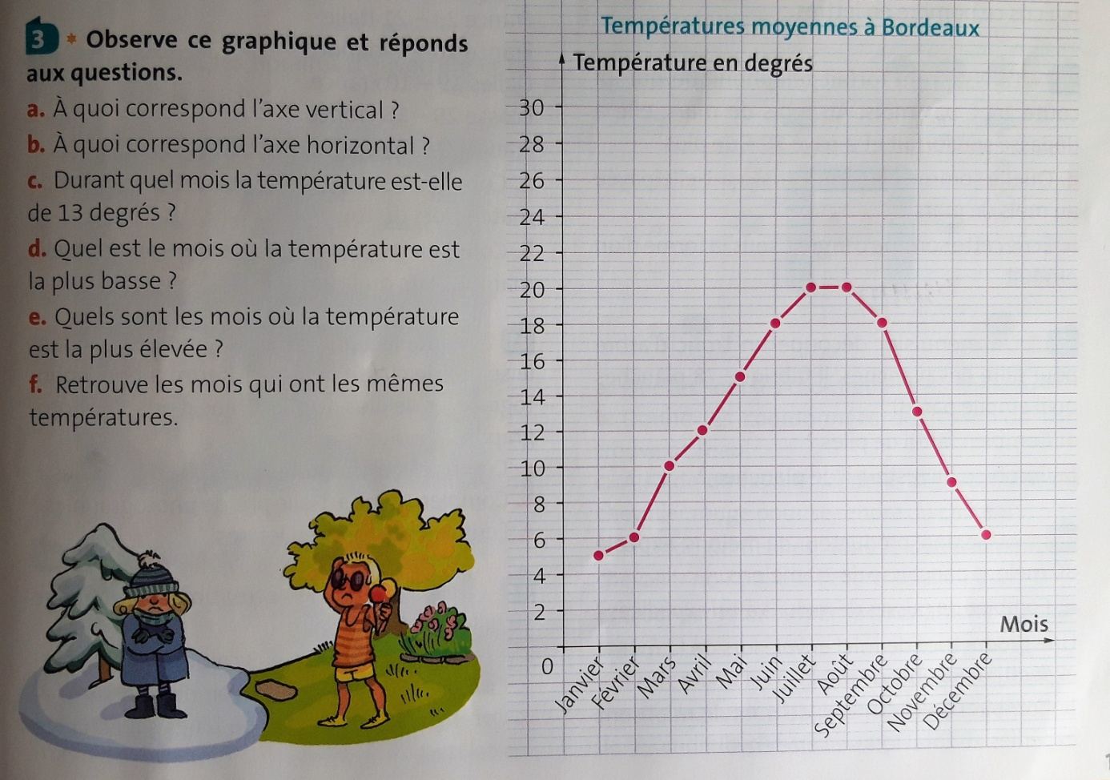

ARTS VISUELS

Termine ta création avec les cercles.

